采购项目名称: 黄山中国书画小镇项目滨水商业3#楼四柱牌楼门罩设计及施工询比采购

询比采购文件编号：PS-CG-2020-002

采 购 文 件

采购单位：黄山屏水文化旅游有限公司
日 期： 2020 年 4月 24日

目 录

一、采购邀请书

二、供应商须知前附表

三、供应商须知

四、合同条款和格式

五、响应文件参考格式

黄山中国书画小镇项目四柱牌楼门罩采购邀请书

各供应商：
因黄山中国书画小镇项目建设需求，特邀请贵单位参与该项目四柱牌楼门罩设计及施工采购。项目详细情况如下：
- 工程项目名称：黄山中国书画小镇项目滨水商业3#楼四柱牌楼门罩设计及施工询比采购。
工程地点：黄山市黟县宏村镇屏山村
- 项目施工内容为：黄山中国书画小镇项目滨水商业3#楼四柱牌楼门罩按原施工图的图示尺寸及立面图进行深化设计及施工。包工包料，材料型号、砖雕图样等需经采购人确认后方可施工。门楼为古建镶嵌式，具体式样见图纸立面图。
- 施工方资格要求
从事过类似项目服务业绩，在资质、人员、设备、资金等方面具有承担本项目设计、生产、施工的能力。
4．采购文件的获取
请于2020年4月24日至2020年5月5日，与我司相关人员联系，获取纸质采购文件或者提供准确的邮箱地址，由公司发送电子版采购文件（0元/套）。
联系人：李工 电话：13865593890
5．采购响应文件的提交
5.1 采购响应文件提交截止日期为：2020年5月6日15时
提交地点：安徽省黄山市黟县宏村镇秀里农庄
收件人： 单庆军 电话17639281004
开启时间：2020年5月6日15时
开启地点：安徽省黄山市黟县宏村镇秀里农庄
5.2 逾期送达的或者未送达指定地点的采购响应文件，承包人不予受理。

采购人：黄山屏水文化旅游有限公司

2020年4月24日

第一章 供应商须知前附表

序号 | 内容 | 说明与要求
1 | 项目名称 | 黄山中国书画小镇项目滨水商业3#楼四柱牌楼门罩设计及施工询比采购
2 | 采购方式 | 询比采购
3 | 最高限价 | ￥28万元。
4 | 招标内容 | 黄山中国书画小镇项目滨水商业3#楼四柱牌楼门罩按原施工图的图示尺寸及立面图进行深化设计及施工。包工包料，材料型号、材质、砖雕图样等需经采购人确认后方可施工。门楼为古建镶嵌式，具体试样见图纸立面图。
5 | 制作安装时间及  地点要求 | 施工周期：自合同签订后15日历天。  地点：黄山中国书画小镇项目现场。
6 | 相关要求 | 1、按《传统建筑工程技术标准》施工
7 | 付款方式 | - 合同签订并材料进场施工3日内，支付合同价款的30%；  - 所有项目施工完成并验收合格后，支付合同价款的60%；  - 余款质保期（两年）满后，一次性付清。
8 | 供应商要求 | 同采购邀请书
9 | 招标文件获取 | 同采购邀请书
10 | 响应文件份数 | 正副本各一份、电子版一份
11 | 响应文件编制 | 参照范例，正副本均应采用A4幅面，标明项目名称、编号、供应商名称、地址和联系方式，封面和骑页加盖公章。
12 | 响应文件有效期 | 自递交响应文件截止时间起至合同履行完毕
13 | 签订合同 | 成交通知书发起之日2日内
14 | 响应文件提交地点及截止日期 | 同采购邀请书
15 | 履约保证金 | 无
16 | 采购人 | 由黄山屏水文化旅游有限公司与中标单位签订合同。
17 | 开启响应文件时间地点 | 同采购邀请书
18 | 评审小组组成 | 小组成员共5名
19 | 评审办法 | 有效最低价法。  在质量和服务均能满足招标文件实质性响应要求的前提下，采购人组织的评标小组将按照报价由低到高的顺序推荐成交候选人。如果有两个或两个以上投标单位报价相同，由采购人确定中标人。

示意图
黄山中国书画小镇项目四柱牌楼门罩（详见招标文件附件CAD版图纸），如下：
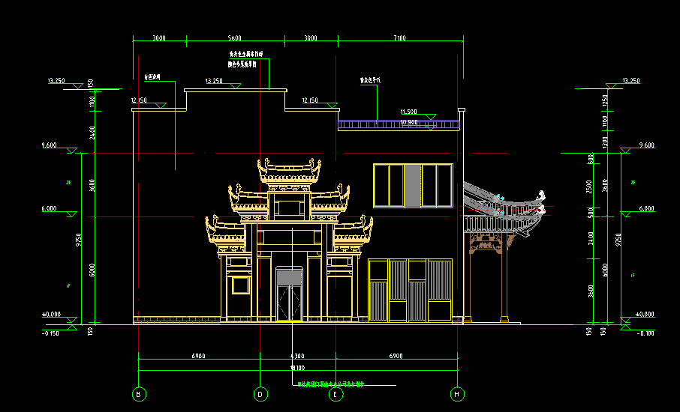
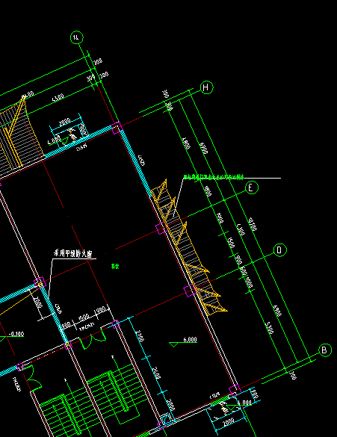

第二章 投标单位须知

一、总则
1、适用范围
1.1本招标文件是根据《中华人民共和国政府招标法》等相关法律、法规制订。
1.2本招标文件仅适用于本次招标所叙述的项目。
2、定义
2.1“服务”：指本文件第二章“施工内容”所述所有服务。
2.2“采购人”：指黄山屏水文化旅游有限公司
2.3“供应商”：响应本采购文件要求，向采购人提供所需服务内容。
2.4“响应文件”：指供应商按照本项目采购文件要求编制的响应文件。
3、供应商资质要求：
应具备相应的施工资质并提供所做的项目名称、地点，且符合、承认并承诺履行采购文件各项规定的国内法人和其他组织。
4、供应商参与谈判活动的费用
供应商必须自行承担所有与参加本次采购活动的有关费用。不论结果如何，采购人在任何情况下均无义务和责任承担这些费用。

二、采购文件
1、采购文件的法律效力及注意事项
本采购文件阐明了供应商所需提供服务的范围和评审的程序，是本次采购活动具有法律效力的文件，同时也是评审的重要依据。供应商应认真阅读和充分理解本采购文件中所有的事项、格式条款和规范等要求。如供应商没有按照本采购文件要求提交全部文件资料或响应文件没有对采购文件在各方面都做出实质性响应，出现的不利后果，由供应商自行承担相关风险。
2、采购文件的修改
2.1在某些情况下，采购人可能对采购文件进行修改。
2.2采购人对供应商质疑的答复和对采购文件的修改，将以答疑、补遗的形式书面答复。答疑、补遗是采购文件不可缺少的组成部分，对参与采购活动的有关各方均具有约束力。
2.3为使供应商有充分时间对采购文件的修改部分进行研究或由于其他原因，采购人可以决定推迟评审的时间，并以书面形式做出通知。

三、响应文件
1、响应文件构成
1.1响应文件应认真编写，标明页码，正副本均应采用A4幅面，标明项目名称、编号、供应商名称、地址和联系方式，封面和骑页加盖公章。
1.2供应商应提供正副本各一份响应文件，并在其封面上清楚地标明“正本”或“副本”字样，正本与副本内容应一致；若正本与副本不一致，以正本为准。
1.3响应文件应包含以下内容：
报价函
开标一览表及报价清单
企业营业执照复印件
业绩证明材料
法人身份证复印件
授权委托书、委托人身份证复印件
服务建议方案
- 报价
2.1报价函采取总价报价方式。
2.2报价总价为含税报价。
- 证明文件
供应商响应文件中提供的所有的资格文件、证明文件等复印件资料，在协商现场都必须提供原件备查。

四、评审、公示及确定中标单位
1、评审
1.1我司将在“供应商须知前附表”规定的时间和地点组织评审。
1.2评审人员是按规定组成的三人或三人以上的评审小组。
1.3评审开始之前，评审小组和监督人员将首先认真审查供应商提交的响应文件，了解其与采购文件的要求是否有偏离。在掌握了供应商响应文件的基本情况之后，评审小组成员对响应文件进行评分。
1.4评分过程采用保密方式，在监督人员的监督下进行。
1.5评分结束后，评审小组编写评审报告并确定候选供应商顺序。
2、公示
评审结束后在采购主体官网、文旅集团官网等平台发布供应商候选人公示，公示期原则上不少于2日。如无特殊情况，默认第一候选人为中标人，中标结果不再另行公示。如出现特殊情况，中标人非第一候选人的，进行中标结果公示，公示期不少于2日。
3、确定成交供应商
公示期满后，确定供应商并以书面形式发出成交通知书。

五、合同签订
成交供应商确定后，采购人黄山屏水文化旅游有限公司与供应商签订合同。
第四章 响应文件参考格式

项目名称：黄山中国书画小镇项目滨水商业3#楼四柱牌楼门罩设计及施工询比采购
项目编号：PS-CG-2020-002

响 应 文 件

2020年5月6日 15:00时前不得启封

供应商：（企业公章、法人章）
详细地址：
邮政编码：

年 月 日

响

应

文

件

项目编号：
项目名称：黄山中国书画小镇项目滨水商业3#楼四柱牌楼门罩设计及施工询比采购
供应商名称：
法定代表人或其委托代理人： (签字或盖章)
日 期： 年 月 日

报价函
致： 黄山屏水文化旅游有限公司
根据你方采购文件的黄山中国书画小镇项目滨水商业3#楼四柱牌楼门罩设计及施工询比采购。
遵照《中华人民共和国招标法》等有关规定，在详细了解上述采购文件的供应商须知、合同条款及其他有关文件后，我方愿以 （小写 元）的含税总报价，按采购文件中的要求提供货物及服务，报价包括项目深化设计、材料采购、安装施工等所有服务及施工。
我方保证按照采购文件的要求完成本项目的所有工作，在约定时间内完成你方要求。
我方报价有效期自递交响应文件截止时间起至合同履行完毕。
我方保证响应文件内容真实。

供应商名称：（盖 章）
法定代表人或其委托代理人： （签字或盖章）
日期：年月日

1、开标一览表
标题 | 内容
项目名称
项目编号
供应商（签章）
法定代表人（签章）或
被授权人（签字）
投标总报价（人民币大写） | 圆
投标总报价（人民币小写） | 元

统一社会信用代码营业执照

公司相关证明文件（业绩证明等相关材料）

法人身份证复印件

法人授权委托书
本人系（单位）的法定代表人，现委托为我方代理人。代理人根据授权，以我方名义签署、澄清、递交、撤回、修改黄山中国书画小镇项目滨水商业3#楼四柱牌楼门罩设计及施工询比采购响应文件等及其相关事宜，其法律后果由我方承担。
委托期限： 同响应有效期限 。

代理人无转委托权。
附：法定代表人身份证复印件、委托代理人身份证复印件

供应商：（盖单位章）
法定代表人：（签字或盖章）
身份证号码：

委托代理人：（签字）
身份证号码：
手机 号码：
电子 邮箱：

年 月 日

被授权人身份证复印件

